NGÂN HÀNG CÂU HỎI BỔ SUNG

Bổ sung câu hỏi lớp 1
Chủ đề 1: Các số đến 10
Nhóm 02 • 4 bài học • 6. Số 0 | 7. Số 10 | 9. Nhiều hơn - ít hơn - bằng nhau | 10. Bé hơn, dấu <, Bằng nhau, dấu =

6. Số 0
Số câu bổ sung trong tài liệu: 1
Câu 01 • HARD
Thử thách hai ý của 6. Số 0: chọn cặp kết quả đúng theo thứ tự trong hình.
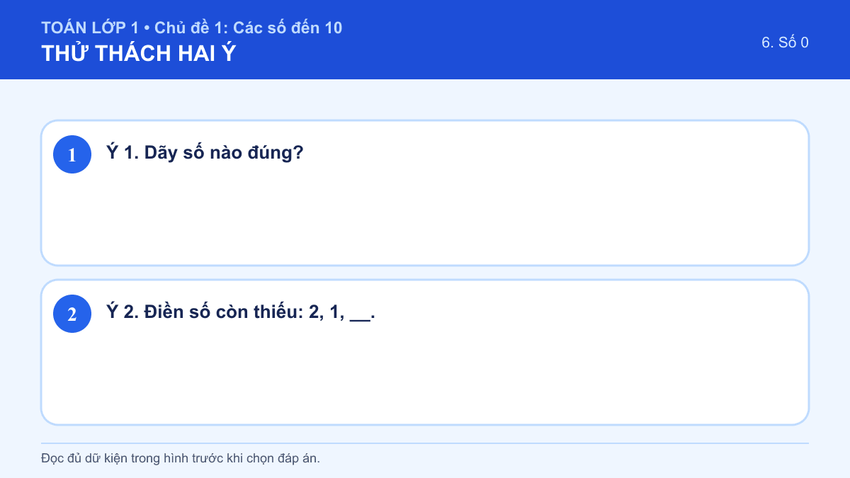
A. Ý 1: 2, 0, 1; Ý 2: 0
B. Ý 1: 0, 1, 2; Ý 2: 2
C. Ý 1: 2, 0, 1; Ý 2: 2
D. Ý 1: 0, 1, 2; Ý 2: 0
Đáp án: D. Lời giải: Ý 1: Em đếm từ bé đến lớn là 0, 1, 2. Vậy dãy 0, 1, 2 được xếp đúng thứ tự. Ý 2: Dãy số đang đếm lùi 2 rồi 1, nên số đứng sau 1 là 0. Vì vậy cặp kết quả đúng là “Ý 1: 0, 1, 2; Ý 2: 0”.

7. Số 10
Số câu bổ sung trong tài liệu: 1
Câu 02 • HARD
Thử thách hai ý của 7. Số 10: chọn cặp kết quả đúng theo thứ tự trong hình.
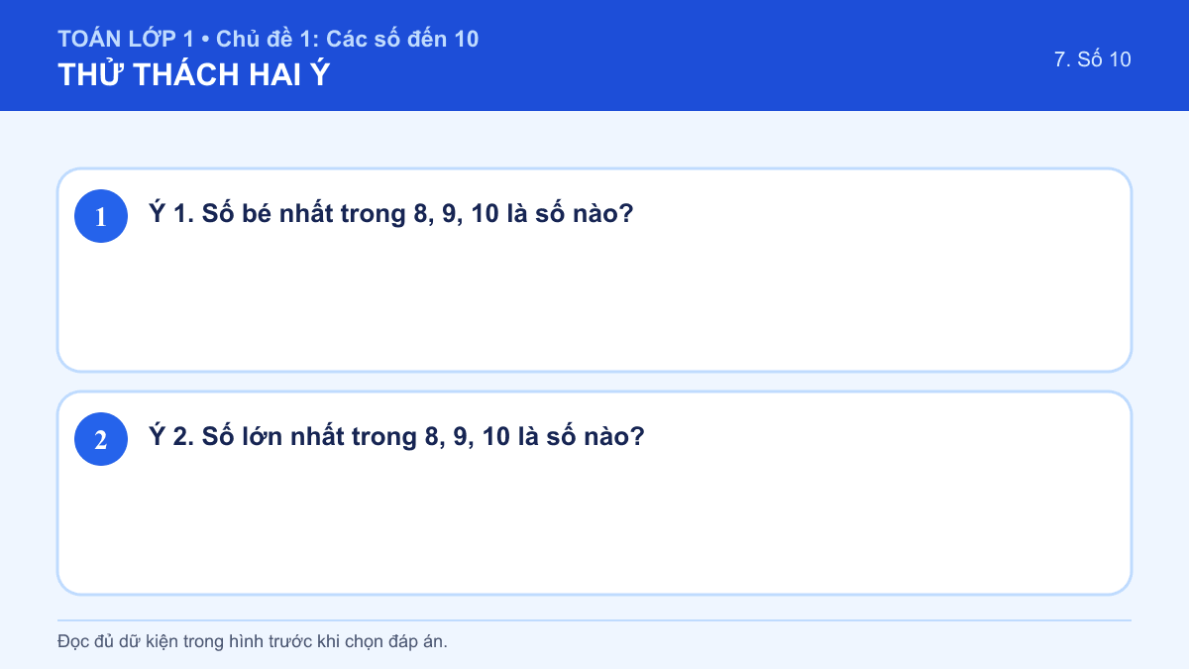
A. Ý 1: 10; Ý 2: 10
B. Ý 1: 8; Ý 2: 9
C. Ý 1: 10; Ý 2: 9
D. Ý 1: 8; Ý 2: 10
Đáp án: D. Lời giải: Ý 1: Em đếm 8, 9, 10 thì số 8 được đếm đầu tiên nên 8 bé hơn 9 và bé hơn 10. Vậy số bé nhất là 8. Ý 2: Em đếm 8, 9, 10 thì 10 được đếm sau cùng. Vậy 10 là số lớn nhất. Vì vậy cặp kết quả đúng là “Ý 1: 8; Ý 2: 10”.

9. Nhiều hơn - ít hơn - bằng nhau
Số câu bổ sung trong tài liệu: 1
Câu 03 • HARD
Thử thách hai ý của 9. Nhiều hơn - ít hơn - bằng nhau: chọn cặp kết quả đúng theo thứ tự trong hình.
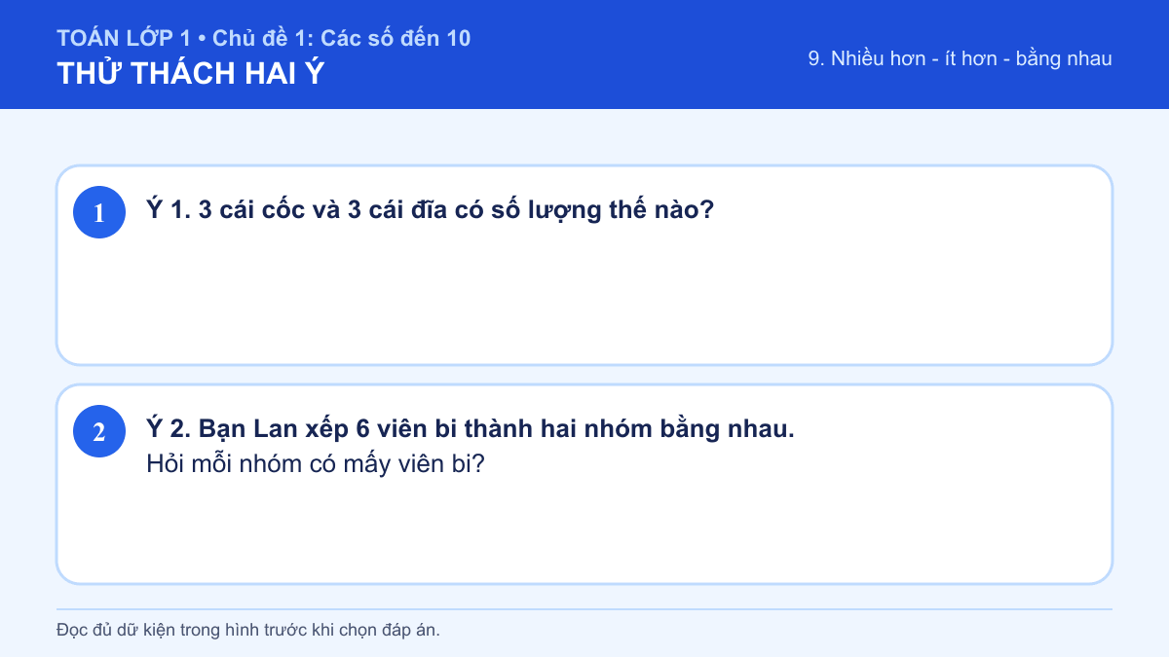
A. Ý 1: Bằng nhau; Ý 2: 2 viên bi
B. Ý 1: Không biết; Ý 2: 2 viên bi
C. Ý 1: Bằng nhau; Ý 2: 3 viên bi
D. Ý 1: Không biết; Ý 2: 3 viên bi
Đáp án: C. Lời giải: Ý 1: Cốc có 3 cái, đĩa cũng có 3 cái, nên số cốc và số đĩa bằng nhau. Ý 2: Chia 6 viên bi thành hai nhóm bằng nhau thì mỗi nhóm 3 viên, vì 3 + 3 = 6. Vì vậy cặp kết quả đúng là “Ý 1: Bằng nhau; Ý 2: 3 viên bi”.

10. Bé hơn, dấu <, Bằng nhau, dấu =
Số câu bổ sung trong tài liệu: 1
Câu 04 • HARD
Thử thách hai ý của 10. Bé hơn, dấu <, Bằng nhau, dấu =: chọn cặp kết quả đúng theo thứ tự trong hình.
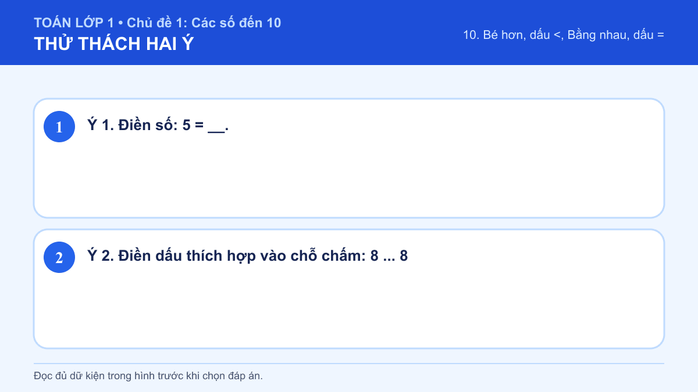
A. Ý 1: 4; Ý 2: 8 = 8
B. Ý 1: 5; Ý 2: 8 > 8
C. Ý 1: 4; Ý 2: 8 > 8
D. Ý 1: 5; Ý 2: 8 = 8
Đáp án: D. Lời giải: Ý 1: Dấu bằng cho biết hai bên phải giống nhau. Vì vế trái là 5 nên chỗ trống em điền 5. Ý 2: Hai số đều là 8 nên chúng bằng nhau, điền dấu bằng: 8 = 8. Vì vậy cặp kết quả đúng là “Ý 1: 5; Ý 2: 8 = 8”.

